臺南市102年度國民教育數學學習領域教學輔導團
國中組數學領域分區輔導到校服務計畫-東山國中場次
- 依據：
（一）、教育部補助辦理精進教學要點。
（二）、臺南市102年度國教輔導團年度實施計畫。
（三）、臺南市數學領域輔導團年度工作計畫。

二、目的：
（一）、協助教師深入了解十二年國教課程及綱要的精神與內涵。
（二）、進行到校精進教師之教學，激勵教材教法之創新與研發。
（三）、了解實際的教學問題，謀求解決策略。
（四）、藉由教學經驗分享或解決教學上的困難，增進教師教學專業知能。
（五）、透過教學分享，發掘教學優良教師提請表揚，激發教師教學熱忱。

三、主辦單位：臺南市政府教育局。

四、協辦單位：臺南市國民教育輔導團數學領域工作小組、臺南市永康國中。

五、承辦單位：臺南市東山國中。
六、研習日期：102年 4月2日 13：30至16：30
七、研習地點：臺南市東山國中
八、參加對象：臺南市東山國中、南新國中、新東國中、太子國中、鹽水國中、菁寮國中、柳營國中、東原國中、後壁國中、白河國中所有正式數學老師與實習老師
九、報名方式：
（一）請參加人員至臺南市教育局資訊中心學習護照報名。
（二）參加研習之教師在課務自理情形下，請准予公（差）假；全程參加人員核予研習時數3小時。
十、到校服務流程：
時間 | 活動主題 | 主講(持)人
13：20~13：30 | 報到 | 承辦學校
13：30~13：50 | 輔導團計畫簡介暨教育政策新趨勢 | 何政謀校長
13：50~14：50 | 多元評量與實例分享 | 林柏寬老師
14：50~15：40 | 教學問題之討論與分享 | 輔導員
15：40~16：30 | 綜合座談 | 林柏寬老師
人數：100人。
請自行攜帶環保杯。
相關說明：
- 到校服務之國教輔導團員，請輔導員之學校准予一日公差假，差旅費由各領域輔導團支應。
- 請分區各學校相關單位給予與會人員(包含學校校長、教務主任、組長、領域教師)半日公假，並請教務處協助調課事宜，以便全程參加會議。
- 到校服務當天請承辦學校協助佈置會場、支援單槍投影機、銀幕及其他相關設備，以利活動進行。並安排一位教師擔任現場記錄，並於一週內將紀錄彙整後交給該領域之主任輔導員（王儀雅：yiya18@tn.edu.tw）。

十一、經費：本市數學學習領域輔導小組102年度工作計畫經費支付。
十二、獎勵：辦理本研習有功人員，得依臺南市立高級中等以下學校及幼稚園教職員獎懲案件作業規定辦理敘獎。
十三、本計劃聯絡人：臺南市立麻豆國中王儀雅老師(聯絡電話:06-5722128#39)。
十四、本計畫陳臺南市政府教育局核准後實施，修正時亦同

輔導團簡介暨教育政策宣導 ---- 輔導員林柏寬老師

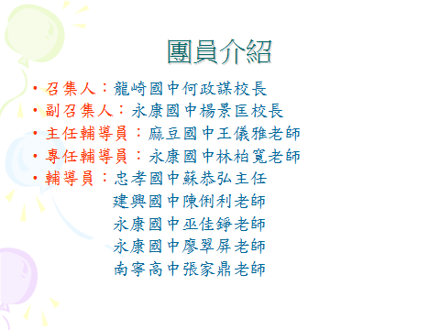

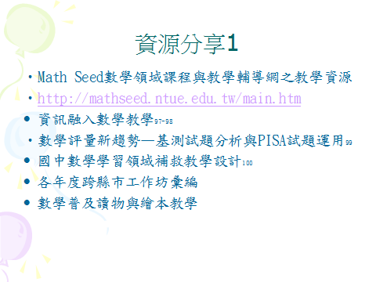

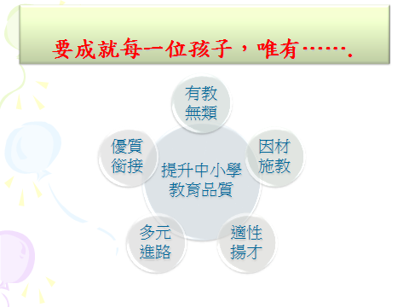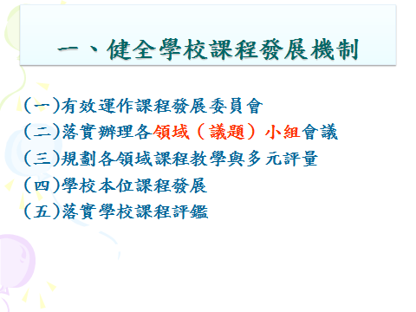

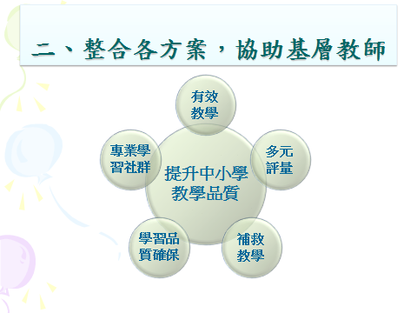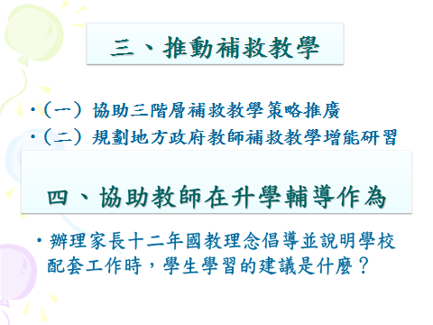

台南市國教輔導團網址：http://ceag.tn.edu.tw/
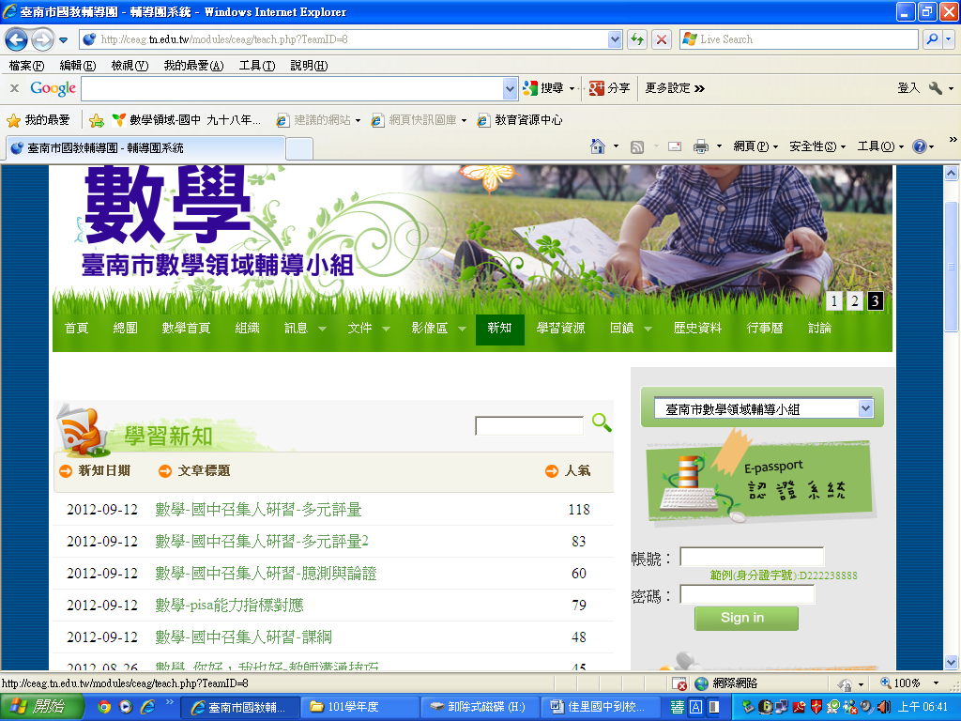
輔導團經驗分享-多元評量 ---- 輔導員林柏寬老師

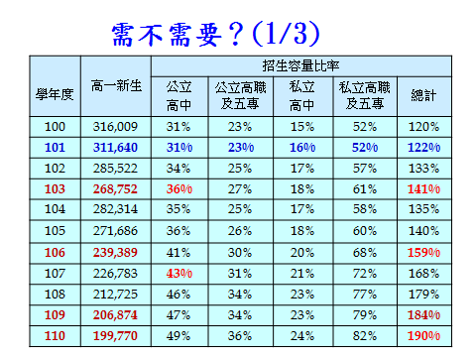

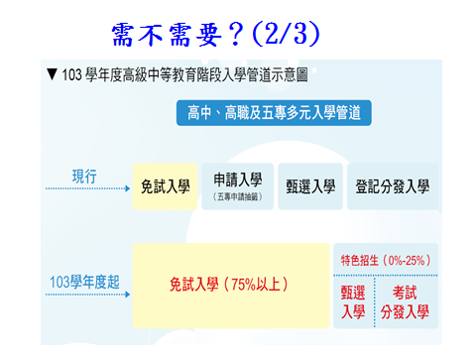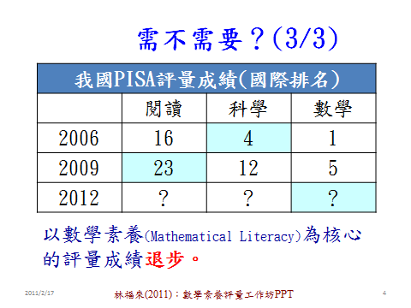

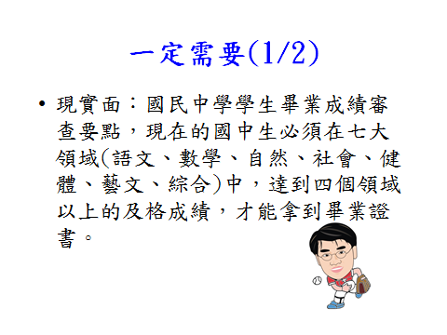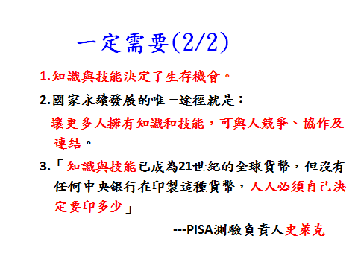

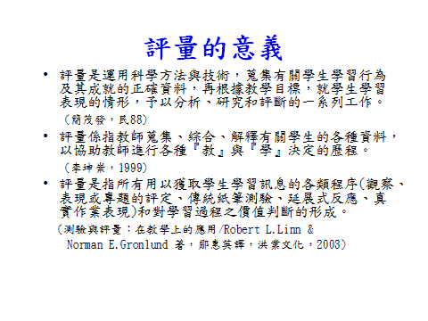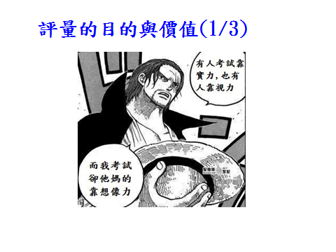

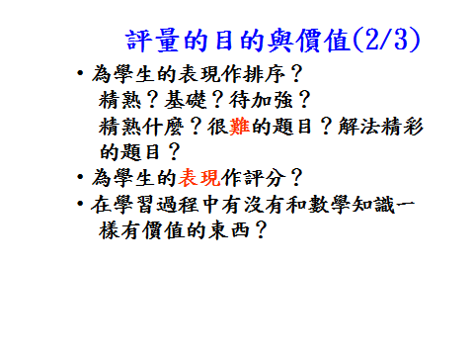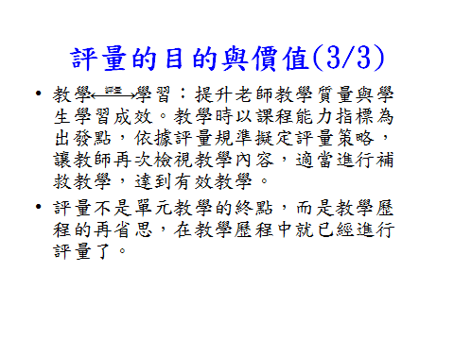

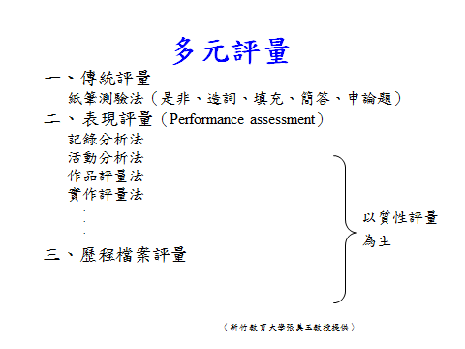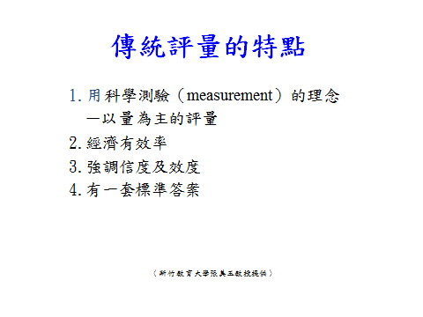

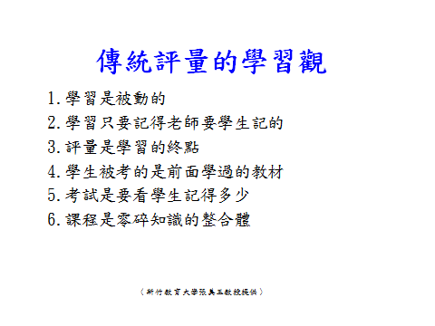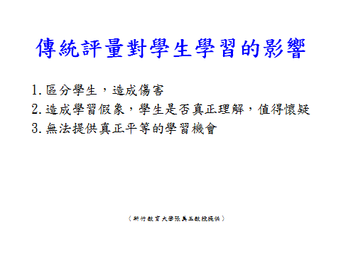

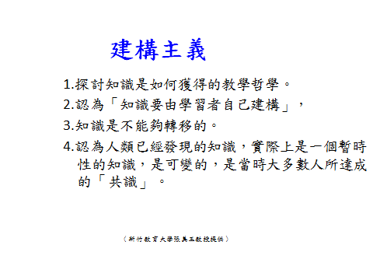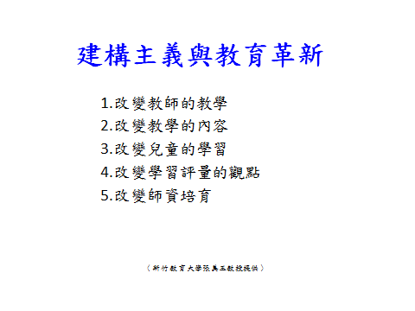

課程與教學疑難問題討論 台南市數學輔導團提供
- 教學時最感到困難的單元或議題?
一、函數、配方法。（南新）
回覆：
（一）1.函數是一種關係，是讓我們可以透過這種關係得到我們想知道的資訊。
2.不要急著說出函數的定義，多舉一些日常生活中常見的對應關係，例如姓名－座號、姓名－身高或體重、商品－價錢等
3.設計兩組或以上的對應關係，問學生哪些對應關係可以得到我們想知道的資訊？
例如：
飲料(杯) | 紅茶 | 綠茶 | 奶茶 | 珍珠奶茶 | 奶茶 | 烏龍綠
價錢(元) | 15 | 15 | 25 | 30 | 30 | 20
(表一)
飲料(杯) | 紅茶 | 綠茶 | 奶茶 | 珍珠奶茶 | 水晶奶茶 | 烏龍綠
價錢(元) | 15 | 15 | 25 | 30 | 30 | 20
(表二)
由學生自己探討那種對應關係可以得到我們想知道的資訊，那樣的對應關係即為函數。
4.讓學生舉出生活中的函數關係。
5.引入可以列出數學關係式的函數。
（二）教學設計範例：

二、百分位數。（新東）
回覆：
（一）百分位數及百分等級課本都有定義，但是解釋不夠清楚，所以很多學生看不懂，其實只要加強對這兩者觀念的定義及解釋，就會很清楚。
1.利用累積相對次數，用1％、2％、3％、…、99％將資料均分成100等份，中間99個分割點所得到對應的數值，稱為該資料的第1、2、3…、99百分位數。
2.百分位數的求法
先將這群資料由小到大排列。
計算n×k/100 之值，令此值為m。
(a)若m不為整數，而p為大於m的最小整數，則排在第p位的數值就是這群資料的第k百分位數。
(b)若m為整數，則排在第m位與m＋1位資料值的算術平均數就是這群資料的第k百分位數。
3.百分等級(percentile rank，簡記為PR)：在一群參加人數眾多的測驗中，用99個百分位數可以將所有測驗者的資料平均分為100個群體，每個小群體稱為一個等級，共可分為100個等級，稱為百分等級，並以PR值表示。亦即PR＝0、PR＝1、PR＝2…、PR＝99，共100個等級。但習慣上，我們不使用PR＝0，而是將最低的2個小群體合併為PR＝1。
4.百分等級的應用與求法：PR＝75表示該群體的成績大於或等於全體考生的75％，但小於全體考生的76％。
例如：某次模擬考共有20000人參加，宏偉的排名是7680名，則他的PR值之求法為：
他贏過20000－7680＝13200（人），13200/2000 ×100％＝66％，
所以宏偉的PR值為66。(資料來源：昌爸工作坊)
（二）「百分位數」在國中定義為：將一組資料，由小到大排列後，將資料切割成100等分，切成100等分需要99個分割點，這分割點的數值即為「百分位數」；例如第k個百分位數是：將一組資料由小到大排列後，至少有k%的資料小於或等於該數值，且至少有(100-k)%個百分位數大於或等於該數值。這樣的定義教學會非常抽象且無趣，建議化成數線的方式來講解，有助於學生了解第 k的百分位數應該要在哪裡？
例如下列這樣的圖示，相信有更多老師能畫出更詳細一點的圖來解釋百分位數。
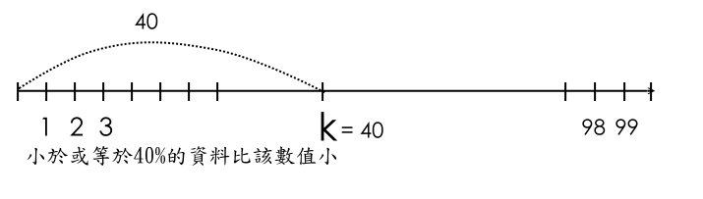
有40%的資料小於或等於該數値
（三）要了解百分等級，可以想像在一條數線上，從0 到100 中畫分100個點，其中有刻度的點就代表百分位數，而中間的間隔(範圍)就是百分等級。如下圖：
1.PR 值最高為99，不是100，因為PR 值是定義在你贏過多少PR值的該數字的百分比，所以即使對於最高的資料值而言，除他本身以外，最多只能贏過99%。
2.第88 百分位的資料值贏過前面87%，所以PR 值是87 而不是88。
3.往前推算，PR 值最小是0，因為對於最低的資料值而言，他不可能贏過任何人。
（四）若現在將兩者混談，則必須注意幾個原則：
1.第K 百分位數的資料值其PR 值為K－1。(若K 為整數)
2.第K 百分位數的資料值其PR 值為＜K 之最大整數。(若K 不為整數，有可能，因為從累積次數折線圖算出來有可能有小數點)
3.由上圖可以知道，假設PR 值為99 的最低點是不是很靠近第99百分位，但是PR 值為99。
4.的最低資料值可以當成是第99 百分位的資料值嗎？(有人這麼說)但是嚴格說起來不然，因為當第99 百分位的資料值其PR 值是98的，所以應該這樣說，PR 值為99 的最低資料值很接近第99 百分位的資料值。

三、要敎會學生一元二次配方的概念與方法是最困難之處。（後壁）
回覆：
（一）透過代數方法比較活動求出答案。
（二）透過幾何圖形溝通代數公式。（盲點是代數式中所代表的數字一定是正數，因為長度或面積不可能是負數）
例如：把某個正方形沿著一邊延伸8 個單位長（如圖），形成一個面積為33 平方單位的矩形，問原來的那個正方形邊長為多少？（解一元二次方程式X² + 8X = 33）
（一）、代數方法（配成完全平方式）：
1.方程式的左式X²+8X，並不是一個完全平方式，必須加上哪一個整數才能讓它變成一個完全平方式？
2.把這個整數同時加到方程式的左右兩邊。X² + 8X + = 33 +
3.把方程式左邊的式子改寫成完全平方式。( ) ² =
4.因為括號內式子的平方等於右邊的正整數，所以括號內的式子必等於該正整數的正平方根或負平方根。根據上述的話，寫出兩個一元一次方程式
5.分別算出兩個一元一次方程式的解X= 或X=
6.原來正方形的邊長是多少？(記得X 的值不能為負數，因為長度永遠為正數)
（二）、阿爾花拉子米的幾何模型
1.阿爾花拉子米解X² + 8X = 33 這個方程的幾何模型，是從一個不知面積多大的正方形開始， 拿出一塊X×X 正方形的代數板代表它。（假如沒有代數板，可以從紙上剪下一個正方形。）
2.把8 塊1×X 的矩形代數板拼在正方形的右側，代表原來的正方形往右邊延伸8 個單位，如右圖示。（假如沒有代數板，可以從紙上剪下這八個矩形。）
3.把這8 個1×X 的矩形代數板重排，如右圖示。
4.為了製造一個如右圖示的大正方形，必須補上四個角落的小正方形。用1×1 小正方形代數板將它們補上去。（假如沒有代數板，可以從紙上剪下小正方形。）每個角落補上幾個1×1 的小正方形？ 面積是多少？ 四個角落共補上幾個1×1 的小正方形？ 面積總和是多少？
5.大正方形的面積就等於33 加上補在四個角落的小正方形面積，請問大正方形的面積是多少？
6.把前一小題算出的大正方形面積取平方根，就是大正方形的邊長，請問大正方形的邊長是多少？
7.大正方形的邊長減去角落上小正方形（虛線）的邊長，就是原正方形的邊長。
三、另一種幾何方法

【實務演練】
1.在下列空格裡填入適當的數，使之成為完全平方式。
（1）x²＋6x＋ ＝(x＋ ) ²
（2）x²－9x＋ ＝(x－ ) ²
（3）x²＋$\frac{4}{3}$x＋ ＝(x＋ ) ²
（4）x²－$\frac{9}{5}$x＋ ＝(x－ ) ²
2.找出適當的數填入□中，使下列各式變成完全平方式。
(1) x²－7x＋□，則□＝＿＿＿＿＿＿。
(2) x²＋$\frac{3}{2}$x＋□，則□＝＿＿＿＿＿＿。
(3) x²＋$\frac{2}{5}$x＋□，則□＝＿＿＿＿＿＿。
3.利用配方法解下列一元二次方程式。
(1) x²－2x－99＝0
(2) x²＋6x＋4＝0
(3) 2x²－3x－4＝0
4.(1) 利用配方法將3x²－2x－2＝0 化為(x＋m) ²＝n 的形式，求m、n之值。
(2) 以配方法解x²－ax＋b＝0，可得x－$\frac{3}{4}$＝±$\frac{\text{17}}{4}$ ，則a＝？b＝？
5.(1) 若16x²＋ax＋49為完全平方式，則a＝？
(2) 若4x²－8x＋b為完全平方式，則b＝？

四、幾何部份，計算較少、重思考，如何教學生「邏輯推理」是一個不小的挑戰。（白河）
回覆：
1. 學生因和果常會混淆不清，可舉一些例子教他們判斷，例如：線段AB//線段CD，則同位角相等，何者是因，何者為果？
2. 剛開始時，可將幾何證明的過程打散，讓學生判斷先後順序。
3. 讓學生了解數學解題好比走迷宮，從終點往起點走較易找到路徑。
4. 幾何的邏輯雖然感覺抽象，但仍可安排由淺入深的題型讓學生練習，引導學生進行思考。
5. 題目深淺可依”解題步驟數”或”題目是否提供直接的資訊”等方法進行分類，幫學生歸類一步驟解題、二步驟解題的幾何題型，從較淺的題目開始練習對幾何產生感覺；亦或是從明確提供解題資訊的題型慢慢引導，進而學習觀察解題資訊的關鍵，以發展個人解讀試題資訊的能力。

- 希望輔導團辦理增能研習主題/方式
1.教學新知提供：科展相關題目—菁寮
和數學相關資訊—南新
2.教學方法介紹： 資訊融入教學—太子
不一樣的講解方式—南新
3.教學策略介紹：
4.評量方式分享：多元評量介紹-後壁
5.班級經營分享：當班級落差太大時，如何拿捏上課秩序與進度—東原
6.教學資源提供
7.其他：補救教學的策略—後壁
回覆
1.數學輔導團網站提供數學相關資訊，包含補救教學的策略、國中數學教學疑難問題及解決策略示例、多元評量介紹等，放置在「新知」「到校服務」或「研習資訊」，請大家有空上去瀏覽。
2.是否有「不一樣的講解方式」，暫時請參考「國中數學教學疑難問題及解決策略示例」，若有最新資訊會盡快上傳到網站上。
3.當班級落差太大時，要將教學焦點集中於重要觀念，且確保都有提到；課程內容、實施過程和學習結果能在某些面向提供學生選擇，最好能事先診斷評估學生的需求。建議增加程度較差同學上課的參與感，試試透過分組合作學習（異質性分組），給予不同任務，讓每一個學生忙於學習，老師也有時間觀察學生的學習歷程，巡迴各小組處理各小組之間的疑難問題或突發狀況。。也可利用分組競賽方式（每人訂定標準，每次考試以成績減掉標準分數來當作個人的計分，然後把同一組每個人的計分相加即為這組的分數，比較各組分數，較高前幾名給予獎勵）提升程度較差同學的學習意願，而作業分兩部份：基本題+較具挑戰的題目，如此可兼顧程度好與壞的同學。目前針對十二年國教，教育部正積極推「十二年國民基本教育學習支援系統建置與教師教學增能方案」，班級教學仍應以課綱為基準，進行全面性、一般性的正常教學，因應班級學生差異化存在的事實，部分上課時間可以實施分組教學，另外因學生學習良窳，給予不同的課外或補教教材，以照顧班級每一位學生的課程學習。希望改變教學部份，對上課秩序的掌控有幫助。

- 學校實施補救教學現況
1.學校目前將補救教學實施時間安排在週六上午，課程為國、英、數。（白河）
2.課後留校加強。（南新）
3.暑期辦理，平時由各班任課教師負責。（鹽水）
4.針對低成就學生於課後時間經由家長同意後加強輔導，補強基礎能力。任課老師於下課時間針對低成就學生加強輔導。任課老師於上課時間發現低成就學生加強輔導。（太子）
5.依程度分班，搭配攜手計畫。（東原）

- 其他分享或建議：
1.建立學生之數學觀念及基本運算，在偏鄉的學校來說是最重要而且是必須的。（後壁）
回覆：偏鄉學校的教師有時身兼數職，要備課很辛苦，可以參考輔導團網站提供的資料，也呼籲大型學校的老師或是願意分享的老師，暫時將輔導團網站作為分享平台，將您寶貴的資料提供給需要的老師參考（有資料願意提供者請連繫輔導團）。老師們可以向認識的老師或輔導團提出需要協助，輔導團基於服務立場會盡力協助。

2.建立補救教學教材。
回覆：目前台南市尚未成立自己的補救教材，輔導團先提供其他縣市攜手網站的相關資料：
＊基隆市 --補救教材教案研發
http://210.240.1.43/handbyhand/index.php?inpage=webpage&cid=0&cate_id=14
包含徵選作品 --教案
＊嘉義縣--補救教學教材 https://sites.google.com/site/cycedu2010/home/downloads
包含國中一上及學習單
＊高雄市 --國中數學補救教材 http://ww2.ltjh.kh.edu.tw/mathematics
包含徵選作品及學習單
＊「學習加油站」 http://content.edu.tw/
一個屬於全國中小學教師、學生的教與學共享資源網站。
＊國中學習資源網 http://siro.moe.edu.tw/fip/index.php
國中各單元補充教材重點說明、題庫、 影音。內容豐富，題目多，提供老師教學資源查詢、 學生自主學習測驗及線上討論。

網 路 資 源 分 享 —台南市數學輔導團提供
- 「教育部六大學習網入口網站」(http://learning.edu.tw)
隨時更新教育政策且網站提供實際教學影片策略或教案。

- 「昌爸工作坊」(http://www.mathland.idv.tw/)
提供數學故事,數學謎題,數學遊戲,試題練習,挑戰題等教學工具。

- 「台灣數學博物館」(http://museum.math.ntnu.edu.tw/)
台灣第一所數學教育虛擬博物館，館中不只收藏豐沛的數學知識相關資源，蒐羅的數學教育相關主題更是包羅萬象。

- 「高雄市博愛國小數學園地」(http://www.paps.kh.edu.tw/aspx/math_menu/math_source.aspx)
高雄市博愛國小數學園地之多媒體素材甚多，包含數與量、幾何及推理遊戲等。

- 「台北市多媒體教學資源中心－數學領域教材資源庫」(http://tmrc.tp.edu.tw/tmrc/ResLst.aspx?S=site02)
教材資源庫依新進教材資源、熱門教材資源、類別教材資源三個方式排列教材資源。

- 「萬用揭示板」 (http://163.21.193.5/index.asp)
為國小數學虛擬教具網站，提供教師豐富教材資源，上網教師已超過150萬人次。

- 「洪萬生教授數學史」 (http://math.ntnu.edu.tw/~horng/)
提供數學史與數學教育相關資源、教育論壇與社會關懷等議題。

- 「國民教育社群網」(http://teach.eje.edu.tw/)
教育部國民教育司委託國立中山大學建置，提供關心國民教育社群相關資源。

- 「國立教育資料館」 (http://3w.nioerar.edu.tw/math.jsp)
製作卡通數學教學相關影片與媒體資源。

- 「高雄市國民中學攜手計畫 - 數學科 - 課後扶助教材」 http://web.ltjh.kh.edu.tw/~res/mathematics/web/
由立德國中邀集高師大教授及輔導團、數位教師聯合蒐集並彙整課後扶助補救教學課程及教材，包括教學活動設計、教學輔助教材、教學評量及新舊課程銜接等內容。

- 「教育部數位資源入口」 (http://isp.moe.edu.tw/)
教育部為整合已開發數位資源建立之入口網站。

- 「有愛無礙」 (http://www.dale.nhcue.edu.tw/)
為關心學生學習與行為障礙的教師設立，提供特殊教育相關資訊與資源。

- 「中小學資訊融入創意競賽」(http://teaching.moe.gov.tw/)
教育部每年進行國中小資訊融入教學創意比賽，得獎者成果公告上網，提供中小學教師參考使用。

- 「數學領域課程與教學輔導網」(http://mathseed.ntue.edu.tw/)
教育部於2002年成立數學領域課程與教學輔導團隊，連結各縣市輔導網絡，提供國中小教師相當豐富的資源，包括 疑難問題討論、繪本融入教學、資訊融入教學等。

- 「台北市政府數位學習網」 (http://elearning.tp.edu.tw/)
提供教材資源包括教案、教學影片等，學生可以居家學習。

- 「學習加油站」 (http://content.edu.tw/)
一個屬於全國中小學教師、學生的教與學共享資源網站。

- 「國民中學學習資源網」(http://siro.moe.edu.tw/fip/index.php)
本網站包含國中國文、數學、自然、英語、社會等五科優質題庫，可供教師評量參考。

- 「教育部攜手計劃課後扶助入口網」(http://asap.moe.gov.tw/)
包含各縣市資源分享、影音分享、攜手紀錄片、計畫文件、攜手論壇等。

- 「生命教育學習網」http://life.edu.tw/homepage/new_page_2.php
包含故事、動畫、遊戲等互動式的學習，擁有豐富的多媒體教學檔案；並提供高中職以下包含幼稚園的教師，各類的生命教育教學設計，使這些內容能融入並豐富教師的生命教育課程。並且還有教師社群之討論園地，藉由彼此的交流，以及學校各項議題的討論，充實教師輔導和教學資源。

- 「生命教育資訊網」http://life.cpshs.hcc.edu.tw/front/bin/home.phtml
包含各項媒材研發並提供導讀文件、簡報、討論議題，可接點選參考，還有各項寫作比賽、創意戲劇工作坊&比賽、種子教師研習、生命Q&A、教案觀摩、輔導教師手冊、親職讀書會、親子讀書會、其他相關網站資料等。

- 「台南市國民教育輔導團 」 http://ceag.tn.edu.tw/index.php

影片分享  - 小孩不笨  - 沒勁的熊  - 街頭日記  - 瑞典琴鍵電梯新聞影音  - 交響情人夢  - 我們這一家  - 飛行少年  - 棉花糖實驗  - Doggy POO  - 獨領風騷  - 十月的天空  - 攻其不備  - 倒看人生系列動畫  - Everyone is No.1  - Children see, children do.  - 你敢請假  - out of sight動畫  - 希望樹  - 我的名字叫勇敢  - 不要認為自己沒有用  - 我不是天才！是地才.....  - 永不放棄  - 揮著翅膀的女孩  - 路要自己走 | 短文分享  - 優秀是教出來的  - 神秘的十六號  - 初念淺--轉念深  - 老師的啟示  - 生命的啟示  - 生命列車  - 法國菜單  - 關鍵教養期  - 李家同 - 讓教育高牆倒下  - 孩子的心我懂  - 無法等待的投資  - 教養的迷思專欄  - 中時部落格｜用愛彌補｜貧童小小年紀扛煩惱：沒錢繳、讀不好、資源少、人際多困擾、未來多煩惱  - 如何看待錯誤？  - 我的頭銜叫Money

好書分享
- 人生不設限。台北:方智
- 教養大震撼:關於小孩，你知道的都是錯的!台北:雅言文化。
- 改變，好容易。台北:大塊文化。
- 心態致勝。台北:大塊文化
- 全局式學習。台北:親子天下。
- 帶衰老鼠死得快。台北:格林文化
- 她只是個孩子。台北:新苗文化。
- 老師的十二項見面禮- 一個小男孩的美國遊學誌。印刻文化。
- 磊夫老師的莎士比亞克:第56號教室奇蹟。台北:天下。
- 柔軟成就不凡:奧林匹克麵包師吳寶春。台北:寶瓶。
- 別說我是懶孩子。臺北:遠流。
- 搶救邊緣學生— 引發被埋沒的學習動機。臺北：遠流 。
- 資源教室方案－班級經營與補救教學（二版）。臺北，五南。
- 促進理解之認知學習：國小數學學習地圖。臺北:高等教育出版社。
- 學習輔導。輔導與諮商心理學。臺北：東華書局。
- 中小學數學科教材教法。臺北市：五南圖書出版公司。
- 拯救地球！數學偵探隊‧一次函數。臺北市：國際村文庫。
- 數學樂園——從胚騰pattern學好數學。臺北市：如何出版社。
- 摺摺稱奇：初登大雅之堂的摺紙數學。臺北市：三民出版社。
- 與成功有約~七個習慣培養優秀孩子。台北:天下。
- 學習輔導。臺北：心理。
- 從希望感模式論學業挫折之調適與因應—正向心理學提供的「第三種選擇」。臺北：心理。
- 助人歷程與技巧（增訂版）。臺北：張老師出版社。
- 教師的諮商技巧。臺北：弘智。
- 活化學習動機。臺北：遠流。
- 攜手課後扶助學生評量題庫資源開發與應用。論文載於國立臺南大學教育學系主辦，提升弱勢兒童學習之課程與教學研討論壇論文集。臺南。
- 中小學數學科教材教法。臺北市：五南圖書出版公司。
- 新西遊記。臺北市：臺灣先智。
- 楊維哲‧蔡聰明著（2001）。數學。臺北市：三民書局。
- 十二年國教完全指南（2012/05）。台北: 親子天下。
- 十二年國教新挑戰---為甚麼孩子從學習中逃走（2012/04）。台北: 親子天下。
- 一片葉子落下來。
- 用自己來愛你。
- 學校這樣教數學就好了。
- 動物園裡的數學。台北:天下文化。

